TRƯỜNG ĐẠI HỌC CÔNG NGHỆ - ĐHQGHN
KHOA CÔNG NGHỆ THÔNG TIN
BÁO CÁO CÁ NHÂN
VỀ TRẢI NGHIỆM LÀM VIỆC NHÓM VÀ SỬ DỤNG
CÁC CÔNG CỤ CỘNG TÁC TRỰC TUYẾN

Họ và tên: | Đào Nhật Anh
Mã sinh viên: | 25021613
Lớp: | K70I-CS6
Thời gian thực hiện: | 2 tuần
Hà Nội, tháng 4 năm 2026

1. GIỚI THIỆU

1.1. Bối cảnh và mô tả dự án
Trong khuôn khổ môn học về kỹ năng làm việc nhóm và công cụ cộng tác trực tuyến, nhóm tôi gồm 5 thành viên đã cùng thực hiện một dự án nhỏ trong hai tuần. Dự án là xây dựng đề cương và bản mẫu (prototype) cho website quản lý thư viện trực tuyến, giúp sinh viên tra cứu và đặt mượn sách thuận tiện hơn so với quy trình thủ công hiện tại. Yêu cầu đặc biệt là toàn bộ quá trình làm việc phải diễn ra trực tuyến, nên việc lựa chọn và sử dụng hiệu quả các công cụ cộng tác trở thành yếu tố quyết định chất lượng sản phẩm cuối cùng.

1.2. Vai trò cá nhân và mục tiêu
Tôi được phân công vai trò thư ký kiêm phụ trách nội dung tài liệu, cụ thể là viết ba phần chính của báo cáo (Giới thiệu, Phương pháp nghiên cứu, Kết luận), tổng hợp và biên tập lại các phần do thành viên khác đóng góp, đồng thời quản lý thư mục tài liệu nhóm trên Google Drive. Bên cạnh đó, tôi hỗ trợ nhóm trưởng theo dõi tiến độ trên Trello và tham gia review code ở mức độ nhẹ.
Khi bắt đầu dự án, tôi đặt ra ba mục tiêu: (i) thành thạo phối hợp song song nhiều công cụ thay vì dùng rời rạc, (ii) cải thiện khả năng giao tiếp chủ động trong môi trường từ xa – vốn là điểm yếu của tôi, và (iii) học cách tổ chức công việc cá nhân minh bạch với nhóm, để các thành viên khác có thể dễ dàng nhìn thấy tôi đang làm gì và tiến độ ra sao.
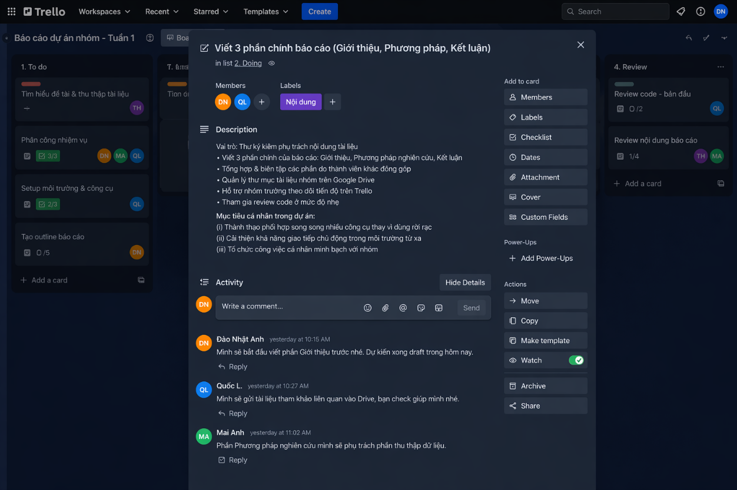

2. CÁC CÔNG CỤ CỘNG TÁC ĐÃ SỬ DỤNG
Nhóm tôi sử dụng bốn công cụ chính, mỗi công cụ đảm nhận một chức năng riêng nhưng liên kết chặt chẽ: Trello cho quản lý công việc, Google Docs cho soạn thảo cộng tác, Google Drive cho lưu trữ, và Discord cho giao tiếp hằng ngày.

2.1. Trello – Công cụ quản lý dự án
Nhóm trưởng đã tạo board “Dự án Nhóm - Tuần Làm Việc Cộng Tác” chia thành bốn cột To Do, In Progress, Review và Done. Tôi được gán 6 thẻ tương ứng các nhiệm vụ như “Viết phần Giới thiệu và Cơ sở lý thuyết”, “Kiểm tra phần Phương pháp nghiên cứu”, hay “Lên outline báo cáo cuối kỳ”. Thay vì chỉ kéo thẻ từ trái sang phải khi hoàn thành, tôi có thói quen mở từng thẻ và cập nhật checklist bên trong – ví dụ với thẻ “Viết phần Giới thiệu”, tôi chia thành 5 mục nhỏ (đọc tài liệu, viết bối cảnh, viết mục tiêu, viết phạm vi, rà soát chính tả) và tick từng mục khi xong. Cách này giúp các bạn nhìn vào board là biết chính xác tôi đang ở đoạn nào, thay vì chỉ thấy thẻ nằm im trong cột In Progress. Tôi cũng gán nhãn màu có ý nghĩa – đỏ cho việc ưu tiên, vàng cho tài liệu, xanh lá cho việc đã xong.
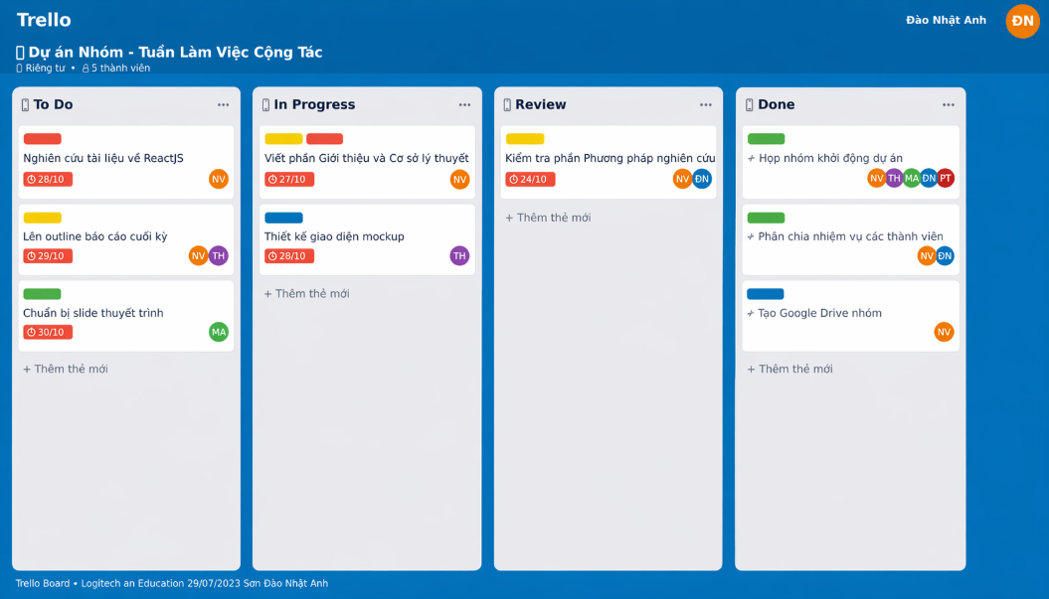
Đánh giá hiệu quả: Ưu điểm lớn nhất của Trello là khả năng “nhìn thấy” công việc của cả nhóm mà không cần hỏi. Tuy nhiên, Trello không nhắc deadline đủ nổi bật; tôi đã suýt quên một deadline và sau đó phải tự đặt báo thức điện thoại để bổ sung.

2.2. Google Docs – Công cụ soạn thảo tài liệu cộng tác
Nếu Trello trả lời câu hỏi “ai làm gì”, thì Google Docs là nơi nội dung thực sự diễn ra. Tôi là người dựng khung outline tài liệu chung, sau đó các bạn khác viết vào từng phần được gán. Theo lịch sử phiên bản (Version history), tôi đã thực hiện 43 lượt chỉnh sửa trong 7 ngày. Các thao tác cụ thể gồm: viết trực tiếp phần được phân công; để lại comment ở đoạn cần bàn thêm; dùng Suggest edit cho phần của bạn khác để tôn trọng tác giả gốc; và @mention để gọi tên người cần trả lời. Ví dụ, khi thấy phần Phương pháp của bạn Trần còn thiếu sơ đồ use-case, tôi để lại comment “@Trần Hiếu., phần này nên bổ sung sơ đồ use-case, bạn có thể vẽ bằng draw.io rồi chèn vào được không?” Chỉ sau 30 phút, bạn đã trả lời ngay trên comment và cập nhật luôn.
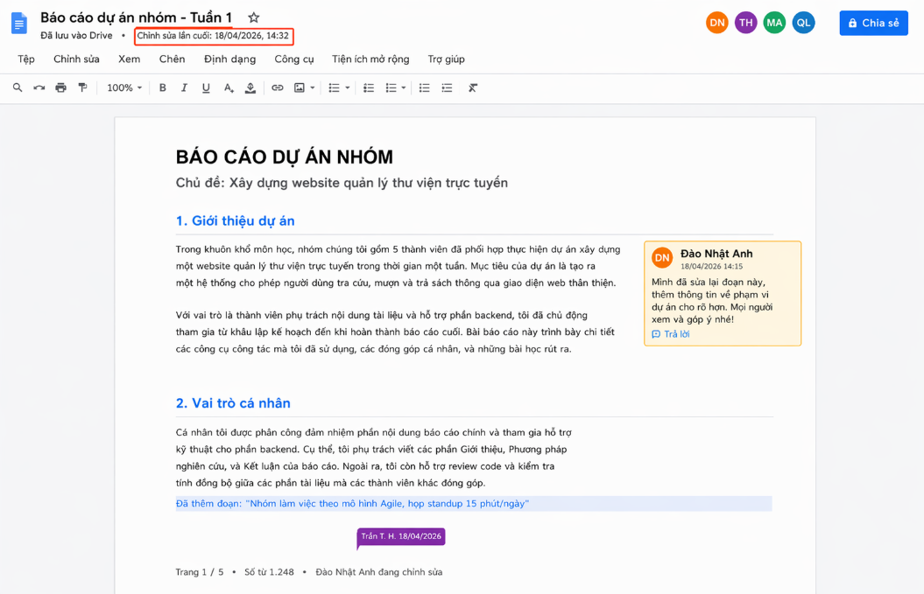
Đánh giá hiệu quả: Google Docs là công cụ tôi thấy hài lòng nhất – nhiều người cùng gõ thời gian thực, nhìn thấy con trỏ của nhau, và biết ai viết câu nào nhờ Version history. Khi tài liệu dài lên 20 trang, việc điều hướng hơi chậm; lúc đó tôi dùng Document outline bên trái để nhảy nhanh giữa các mục.

2.3. Google Drive – Công cụ lưu trữ và chia sẻ tệp
Tôi được giao thiết kế cấu trúc thư mục chung, và đã tạo năm thư mục con đánh số: 01_Tai_lieu_tham_khao, 02_Bao_cao_cuoi_ky, 03_Slide_thuyet_trinh, 04_Source_code, và 05_Hinh_anh_minh_chung. Việc đánh số đầu tên thư mục có chủ đích – nó giúp Drive tự sắp xếp các thư mục theo thứ tự logic của dự án. Trong tuần tôi là người upload nhiều tệp nhất: các PDF tài liệu tham khảo, ảnh chụp màn hình Trello, Docs, Discord làm minh chứng, và bản mềm báo cáo này. Tôi cũng thiết lập quyền chia sẻ “Bất kỳ ai trong nhóm đều có thể chỉnh sửa” để các bạn tự bổ sung tài liệu mà không cần xin phép từng lần.
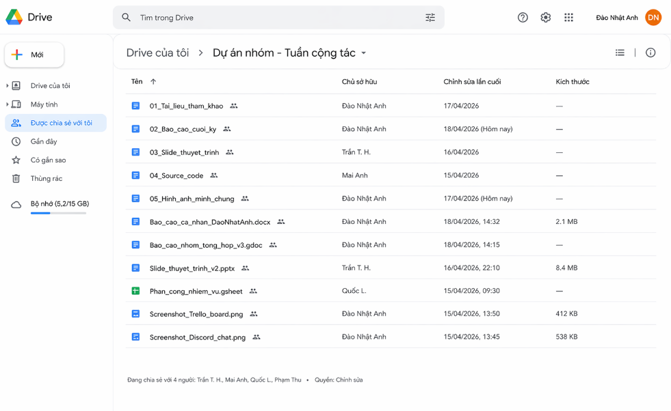
Đánh giá hiệu quả: Drive tích hợp tự nhiên với Docs/Sheets nên tệp tạo trong Docs tự lưu vào Drive mà không cần thao tác thêm. Tuy nhiên, khi chưa có quy ước đặt tên rõ ràng, Drive dễ hỗn loạn chỉ sau vài ngày. Bạn Mai Anh từng upload tệp tên “doc.docx” không rõ nội dung; sau sự cố đó, nhóm thống nhất quy ước “[Tên_nội_dung]_[vx]_[Người_tạo]” và tình trạng này không còn xảy ra.

2.4. Discord – Công cụ giao tiếp nhóm
Nhóm chọn Discord thay vì Zalo hay Messenger vì có thể tạo nhiều kênh riêng biệt trong cùng một server. Chúng tôi chia thành: #thong-bao-chung, #thao-luan-bao-cao, #chia-se-tai-lieu, #hoi-dap-ky-thuat và #random-chat. Tôi chủ động ghim (pin) các tin nhắn quan trọng như link Google Docs và deadline từng giai đoạn, để các bạn không phải cuộn ngược tìm lại. Khi có vấn đề cần bàn chi tiết, thay vì gõ đoạn dài, tôi đề nghị nhảy vào kênh voice “Phòng họp nhóm”. Trong tuần, nhóm đã có ba cuộc họp voice, mỗi cuộc 30–45 phút, và tôi nhận thấy chất lượng quyết định trong các cuộc họp voice tốt hơn nhiều so với thảo luận qua text.
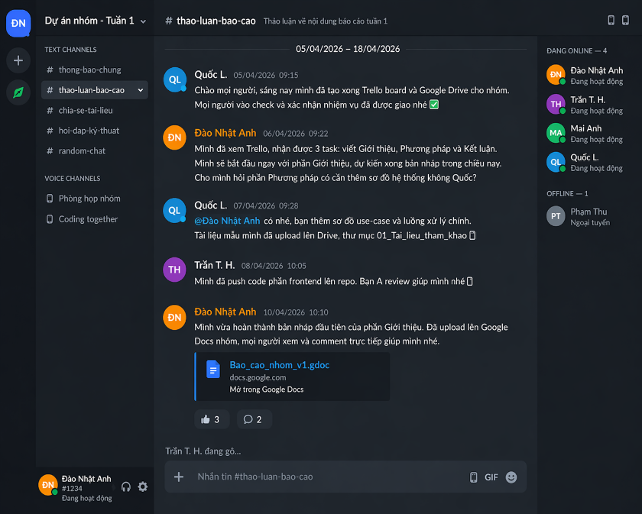
Đánh giá hiệu quả: Discord phù hợp cho nhóm nhỏ vì kết hợp được chat, voice và chia sẻ tệp trong một giao diện. Rủi ro lớn nhất là gây sao nhãng nếu không tắt thông báo server khác. Tôi đã khắc phục bằng cách đặt chế độ “Only @mentions” cho server nhóm – chỉ nhận thông báo khi có người gọi tên trực tiếp.

3. HOẠT ĐỘNG CÁ NHÂN ĐÃ THỰC HIỆN

3.1. Quản lý nhiệm vụ cá nhân
Tôi xây dựng quy trình kiểm tra cố định: mỗi sáng 8 giờ, việc đầu tiên sau khi mở máy là vào Trello xem lại các thẻ của mình, tự hỏi hôm nay cần đẩy thẻ nào từ To Do sang In Progress và thẻ nào nên hoàn thành trước khi nghỉ. Tôi cũng chia nhỏ mọi nhiệm vụ trên 2 giờ thành các subtask dưới 45 phút trong checklist Trello – ví dụ thay vì ghi “Viết phần Giới thiệu”, tôi ghi rõ “Đọc 3 bài báo tham khảo (30 phút)” và “Viết bản nháp 500 từ (40 phút)”. Cách này giúp tôi ít choáng ngợp trước nhiệm vụ lớn và dễ ước lượng thời gian khi các bạn hỏi “bao giờ xong?”.
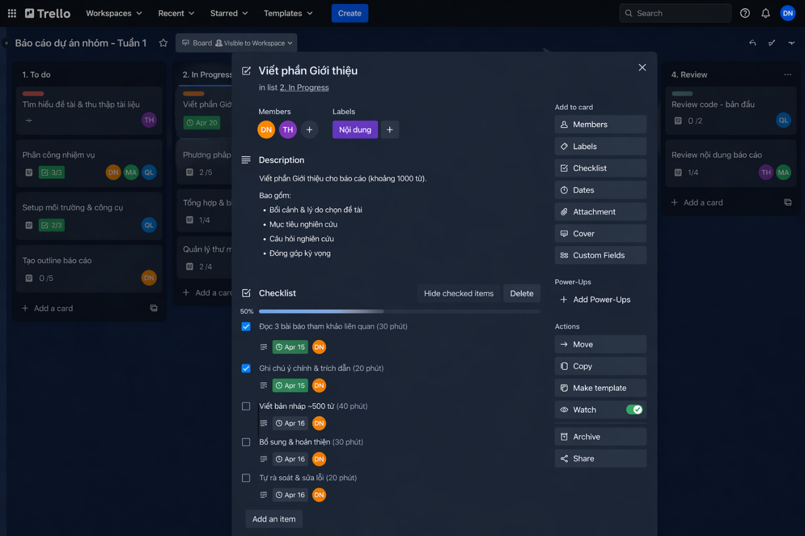

3.2. Đóng góp chỉnh sửa tài liệu nhóm
Với vai trò thư ký, tôi không chỉ viết phần được phân công mà còn can thiệp toàn bộ tài liệu chung để đảm bảo tính nhất quán. Ví dụ: bạn Trần đánh số mục theo kiểu “2.1, 2.2” trong khi bạn Mai dùng “3.A, 3.B”; tôi chủ động thống nhất lại về số Ả Rập phân cấp, để comment ở đầu tài liệu nhắc mọi người về quy ước, và tạo style mẫu cho Heading 1, Heading 2 để các bạn chỉ việc áp dụng mà không cần tự định dạng.

3.3. Giao tiếp và trao đổi với thành viên
Thói quen giao tiếp của tôi có thể tóm gọn: nói rõ ràng, nói đúng chỗ, nói kịp thời. Mọi câu hỏi kỹ thuật tôi đều gửi vào #hoi-dap-ky-thuat thay vì chat riêng, vì nếu mình có câu hỏi thì nhiều khả năng bạn khác cũng có. Ngày thứ tư, khi review phần phương pháp, tôi phát hiện một đoạn mâu thuẫn với phần mở đầu; thay vì tự sửa rồi thông báo, tôi đăng tin nhắn vào kênh thảo luận, trích dẫn hai đoạn mâu thuẫn và đề xuất hai phương án. Bạn Trần – tác giả gốc – phản hồi trong 15 phút, chọn phương án thứ hai, và tôi mới tiến hành sửa. Cách này mất thêm thời gian nhưng tránh được cảm giác “bị sửa mà không biết”.

3.4. Tổ chức và lưu trữ tài liệu
Tôi duy trì nguyên tắc: bất kỳ tệp nào tồn tại quá một ngày đều phải có tên có ý nghĩa và đặt đúng thư mục. Với ảnh chụp màn hình minh chứng, tôi đặt tên theo cú pháp “[Ngày]_[Công_cụ]_[Nội_dung].png” – ví dụ “2026-4_13_Trello_board_tuan1.png”, upload lên thư mục 05_Hinh_anh_minh_chung và giữ bản sao trên máy để phòng sự cố mạng.

4. PHÂN TÍCH VÀ ĐÁNH GIÁ

4.1. Ưu điểm của các công cụ
Điều tôi đánh giá cao nhất là tính bổ trợ lẫn nhau của bộ công cụ chứ không phải từng công cụ riêng lẻ. Trello cho nhìn bức tranh tổng thể – ai đang làm gì, việc nào đang tắc. Google Docs giải quyết bài toán đồng soạn thảo mà không cần gửi tệp qua email. Drive lưu trữ có cấu trúc giúp không tài liệu nào bị thất lạc. Discord là chất keo giao tiếp làm cả ba công cụ kia “sống” nhờ trao đổi hằng ngày. Điểm chung quan trọng: cả bốn đều ghi lại dấu vết (lịch sử chỉnh sửa, log hoạt động), nhờ đó mọi đóng góp đều truy vết được – vừa là động lực làm việc minh bạch, vừa là cơ sở đánh giá công bằng.

4.2. Khó khăn cá nhân gặp phải
Khó khăn đầu tiên là sự thiếu đồng bộ múi giờ sinh hoạt. Bạn Mai Anh thường làm vào đêm, tôi quen làm sáng sớm, dẫn đến tình huống khi tôi mở Docs để viết tiếp thì phát hiện bạn vừa sửa đoạn tôi chưa kịp xem, làm mạch ý bị gián đoạn. Thứ hai là phản hồi chậm – có lần tôi gửi câu hỏi vào Discord lúc 22h, đến 14h hôm sau mới nhận được trả lời, trong khi tôi đã dự định xong phần đó trong buổi sáng. Thứ ba mang tính cá nhân: cảm giác “loãng sự chú ý” khi liên tục chuyển qua lại giữa bốn công cụ – có buổi tôi nhận ra mình đã bật 5 tab cho cùng một dự án và chốc chốc nhảy qua nhảy lại, năng suất giảm rõ rệt.
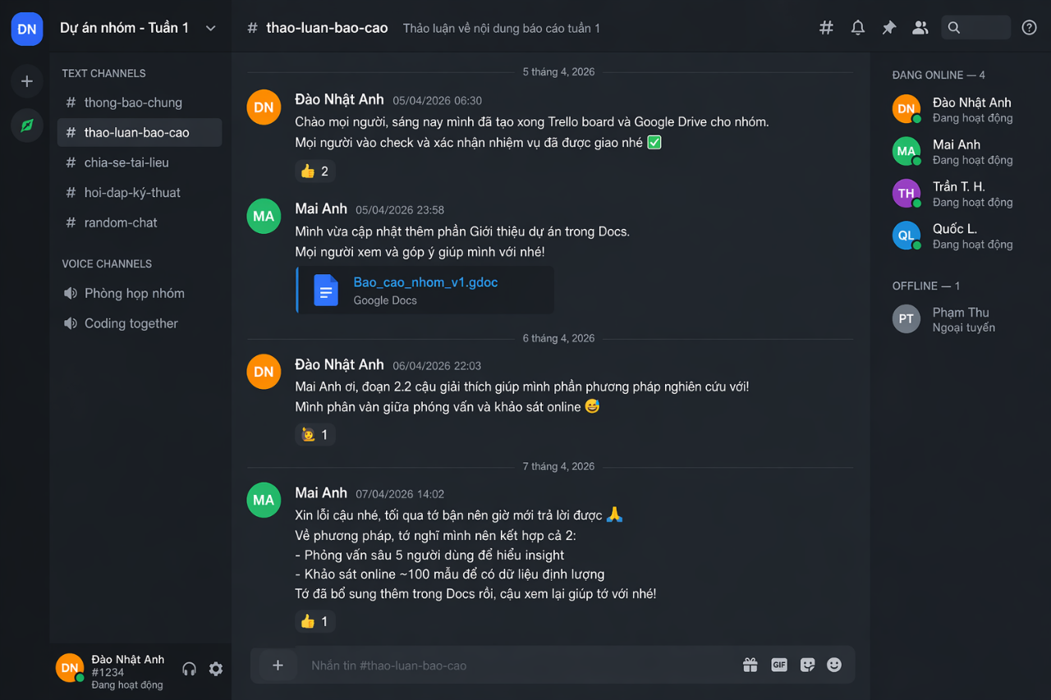

4.3. Cách tôi giải quyết các vấn đề
Về đồng bộ múi giờ, tôi đề xuất với nhóm trưởng áp dụng quy tắc “khung giờ vàng” – mỗi ngày có 2 giờ (14h–16h) mà tất cả thành viên cam kết có mặt trực tuyến; mọi quyết định quan trọng đưa ra trong khung này, ngoài khung thì mỗi người làm tự do miễn cập nhật Trello trước khi nghỉ. Với phản hồi chậm, tôi học cách phân biệt hai loại câu hỏi: câu hỏi “chặn tiến độ” thì tôi tag tên trực tiếp kèm từ “urgent”; câu hỏi “không chặn tiến độ” thì tôi chuyển sang làm việc khác trên Trello để không lãng phí thời gian chờ. Để giảm loãng chú ý, tôi áp dụng Pomodoro – tập trung 25 phút vào một công cụ duy nhất trước khi cho phép chuyển tab.
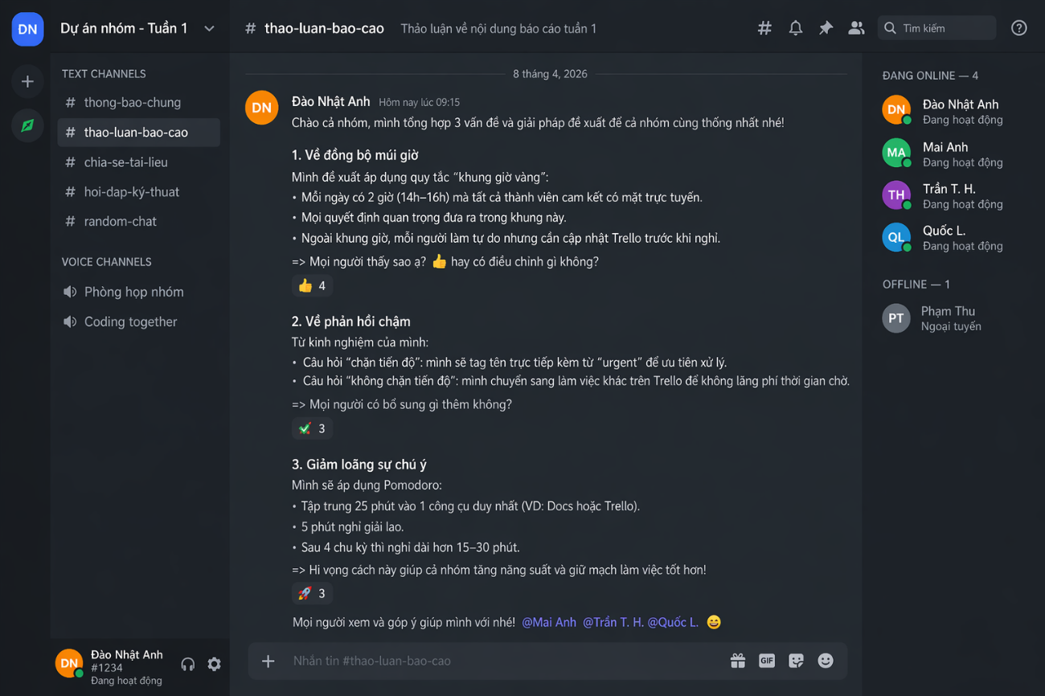

4.4. Bài học rút ra
Thứ nhất: công cụ chỉ hữu ích khi có quy ước sử dụng rõ ràng. Cùng một Trello board, nếu mỗi người kéo thẻ theo một kiểu thì còn tệ hơn không dùng. Quy ước về đặt tên thẻ, dùng nhãn màu, cập nhật checklist nên được thống nhất ngay buổi họp đầu tiên – nhóm tôi đã mất gần hai ngày mới nhận ra. Thứ hai: giao tiếp chủ động quan trọng hơn giao tiếp nhanh. Một tin nhắn ngắn nhưng có cấu trúc (bối cảnh + câu hỏi cụ thể + đề xuất phương án) nhận được phản hồi chất lượng hơn nhiều so với chuỗi tin nhắn kiểu “ê”, “xong chưa”. Thứ ba: minh bạch hóa công việc là cách tôn trọng đồng đội tốt nhất – khi tôi luôn cập nhật Trello và check-in trên Discord, các bạn không phải đoán mò, cũng không ai phải nhắn riêng hỏi tiến độ, giảm đáng kể chi phí giao tiếp của cả nhóm.

5. KẾT LUẬN
Nhìn lại một tuần làm việc, tôi đánh giá đây là trải nghiệm nhóm hiệu quả nhất của bản thân từ trước đến nay, dù dự án chỉ ở quy mô nhỏ. Sự hiệu quả không đến từ việc nhóm giỏi hơn nhóm khác, mà đến từ việc chúng tôi đã xây dựng được một hệ thống công cụ và quy ước sử dụng có ý thức. Sản phẩm cuối cùng chỉ là phần bề nổi; giá trị thực sự nằm ở quy trình mà mỗi thành viên đã trải qua.
Về kỹ năng, tôi nhận thấy ba thay đổi rõ rệt: (i) khả năng tổ chức công việc minh bạch hơn – thay vì giữ deadline trong đầu, tôi đưa tất cả ra Trello và checklist; (ii) kỹ năng viết tin nhắn công việc cải thiện đáng kể, đặc biệt là đặt câu hỏi có cấu trúc và đưa đề xuất cụ thể; (iii) quan trọng nhất, tôi không còn sợ việc để người khác nhìn thấy công việc đang dang dở – rào cản tâm lý mà tôi chưa vượt qua ở các dự án trước.
Cho các dự án sau, tôi đề xuất: (i) dành trọn buổi họp đầu tiên chỉ để thống nhất công cụ và quy ước thay vì vội vã phân công; (ii) tích hợp Trello với Discord qua webhook để cập nhật thẻ được thông báo tự động; và (iii) xây dựng sẵn template báo cáo cá nhân ngay từ đầu để biết trước cần minh chứng gì và chụp màn hình đúng thời điểm. Tóm lại, làm việc nhóm trực tuyến không phải kỹ năng đọc sách là giỏi; nó phải được rèn qua từng tuần, từng dự án, với ý thức tự đánh giá và điều chỉnh liên tục.

